大麦网—开发规范

大麦网项目架构从两个方向进行设计：前端架构和后端架构，将前端和后端完全分离。整个项目开发过程由项目组的前端团队与后端团队共同协作完成，需要遵循开发规范如下：

## 1.1 前端开发规范

### 1.1.1规范目的

* 提高团队协作效率，实现代码一致性
* 通过代码风格的一致性，降低维护代码的成本以及改善多人协作的效率
* 方便新进的成员快速上手
* 输出高质量的代码
* 同时遵守最佳实践，确保页面性能得到最佳优化和高效的代码

本规范文档一经确认，前端开发人员必须按本文档规范进行前台页面开发。本文档如有不对或者不合适的地方请及时提出，经讨论决定后可以更新此文档。

### 1.1.2基本原则

#### 1.1.2.1 结构、样式、行为分离

尽量确保文档和模板只包HTML结构，样式都放到样式表里，行为都放到脚本里。

#### 1.1.2.2 缩进

统一4个空格缩进或者Tab缩进，不要使用 Tab和空格混搭。

#### 1.1.2.3 文件编码

使用不带 BOM 的 UTF-8 编码；

在 HTML中指定编码 <meta charset="utf-8"> 。

#### 1.1.2.4一律使用小写字母

<!-- Recommended -->

<img src="google.png" alt="Google">

<!-- Not recommended -->

<A HREF="/">Home</A>

### 1.1.3 命名

#### 1.1.3.1 CSS命名

* 使用语义化、通用的命名方式；
* 使用连字符 - 作为 ID、Class 名称界定符，不要驼峰命名法和下划线；
* 避免选择器嵌套层级过多，尽量少于 3 级；
* 避免选择器和 Class、ID 叠加使用；

出于性能考量，在没有必要的情况下避免元素选择器叠加 Class、ID 使用。

元素选择器和 ID、Class 混合使用也违反关注分离原则。如果HTML标签修改了，就要再去修改 CSS 代码，不利于后期维护。

/* Not recommended */

.red {}

.box_green {}

.page .header .login #username input {}

ul#example {}

/* Recommended */

#nav {}

.box-video {}

#username input {}

#example {}

#### 1.1.3.2 JavaScript命名

1. 变量命名

变量, 使用 Camel 命名法。

var loadingModules = {};

私有属性、变量和方法以下划线 _ 开头。

var _privateMethod = {};

常量, 使用全部字母大写，单词间下划线分隔的命名方式。

var HTML_ENTITY = {};

2）函数

函数, 使用 Camel 命名法。

函数的参数, 使用 Camel 命名法。

function stringFormat(source) {}

function hear(theBells) {}

3）类

类名，使用名词。

function Engine(options) {}

4）boolean 类型的变量

boolean 类型的变量使用 is 或 has 开头。

var isReady = false;

var hasMoreCommands = false;

5）对象命名

Promise 对象用动宾短语的进行时表达。

var loadingData = ajax.get('url');

loadingData.then(callback);

#### 1.1.3.3 接口命名规范

* 可读性强，见名晓义；
* 尽量不与 jQuery 社区已有的习惯冲突；
* 尽量写全。不用缩写，除非是下面列表中约定的；（变量以表达清楚为目标，uglify 会完成压缩体积工作）

| **常用词** | **说明** | |
| --- | --- | --- |
| options | 表示选项，与 jQuery 社区保持一致，不要用 config, opts 等 | |
| active | 表示当前，不要用 current 等 | |
| index | 表示索引，不要用 idx 等 | |
| trigger | 触点元素 | |
| triggerType | 触发类型、方式 | |
| context | 表示传入的 this 对象 | |
| object | 推荐写全，不推荐简写为 o, obj 等 | |
| element | 推荐写全，不推荐简写为 el, elem 等 | |
| length | 不要写成 len, l | |
| prev | previous 的缩写 | |
| next | next 下一个 | |
| constructor | 不能写成 ctor | |
| easing | 动画平滑函数 | |
| |  |  | | --- | --- | | min | minimize 的缩写 | | max | maximize 的缩写 | | DOM | 不要写成 dom, Dom | | .hbs | 使用 hbs 后缀表示模版 | | btn | button 的缩写 | | link | 超链接 | | title | 主要文本 | | img | 图片路径（img标签src属性） | | dataset | html5 data-xxx 数据接口 | | theme | 主题 | | className | 类名 | | classNameSpace | class 命名空间 | | |

### 1.1.4 注释

#### 1.1.4.1 HTML 注释

* 模块注释

<!-- 文章列表列表模块 -->

<div class="article-list">

...

</div>

* 区块注释

<!--

@name: Drop Down Menu

@description: Style of top bar drop down menu.

@author: Ashu(Aaaaaashu@gmail.com)

-->

#### 1.1.4.2 CSS注释

* 组件块和子组件块以及声明块之间使用一空行分隔，子组件块之间三空行分隔

/* ==========================================================================

组件块

============================================================================ */

/* 子组件块

============================================================================ */.selector {

padding: 15px;

margin-bottom: 15px;}

/* 子组件块

============================================================================ */.selector-secondary {

display: block; /* 注释*/

}

.selector-three {

display: inline;

}

#### 1.1.4.3 JavaScript注释

* 单行注释

必须独占一行。

// 后跟一个空格，缩进与下一行被注释说明的代码一致。

* 多行注释

多行注释以/*开始，以*/结束。

多行注释总是出现在将要出现的代码段之前，注释与代码之间没有空行间隔。

多行注释之前应当有一个空行，且缩缩进层级与器描述的代码保持一致。

* 文件注释用于告诉不熟悉这段代码的读者这个文件中包含哪些东西。 应该提供文件的大体内容, 它的作者, 依赖关系和兼容性信息。如下:

/**

* @fileoverview Description of file, its uses and information

* about its dependencies.

* @author user@meizu.com (Firstname Lastname)

* Copyright 2015 Meizu Inc. All Rights Reserved.

*/

### 1.1.5 Less规范

#### 1.1.5.1 代码组织

代码按一下顺序组织：

1. @import
2. 变量声明
3. 样式声明

@import "mixins/size.less";

@default-text-color: #333;

.page {

width: 960px;

margin: 0 auto;}

#### 1.1.5.2 @import 语句

@import 语句引用的内容需要写在一对引号内，.less 后缀不得省略。引号使用 ' 和 " 均可，但在同一项目内需统一。

/* Not recommended */

@import "mixins/size";@import 'mixins/grid.less';

/* Recommended */

@import "mixins/size.less";@import "mixins/grid.less";

#### 1.1.5.3 混合（Mixins）

在定义 mixins 时，如果 mixins 名称不是一个需要使用的 className，必须加上括号，否则即使不被调用也会输出到 CSS 中。

如果混合的是本身不输出内容的 mixins，需要在 mixins 后添加括号（即使不传参数），以区分这是否是一个 className。

/* Not recommended */

.big-text {

font-size: 2em;

}

h3 {

.big-text;

.clearfix;

}

/* Recommended */

.big-text() {

font-size: 2em;

}

h3 {

.big-text(); /* 1 */

.clearfix(); /* 2 */

}

#### 1.1.5.4 避免嵌套层级过多

* 将嵌套深度限制在2级。对于超过3级的嵌套，给予重新评估。这可以避免出现过于详实的CSS选择器。
* 避免大量的嵌套规则。当可读性受到影响时，将之打断。推荐避免出现多于20行的嵌套规则出现。

### 1.1.6 vue框架开发

#### 1.1.6.1 mock数据模拟接口

由于后端提供的接口请求方式统一都是使用post，并且按页面顺序开发。所以前端使用mock.js模拟数据，接口名称统一使用api_<页面名称（或者缩写）>_<功能描述>。

如图1所示。

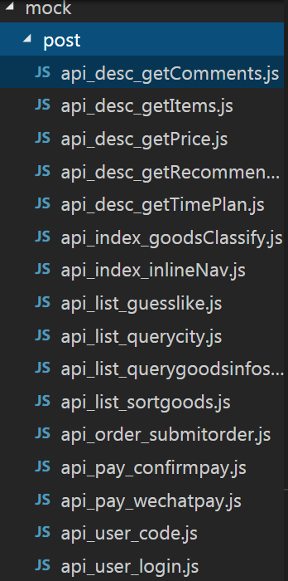

图1

在项目中调用接口具体如图2所示。

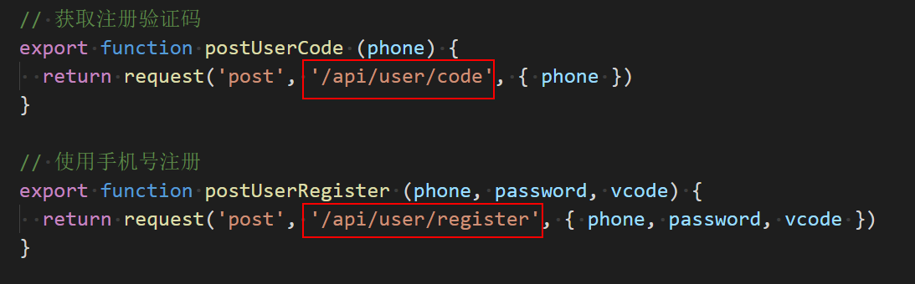

图2

#### 1.1.6.2 接口请求

由于页面比较繁多，请求接口也比较多，如果分散在不同页面中编写，后期和后端交互修改起来比较耗时，所以统一管理项目的所有接口，统一放在src/http下面，具体如图3所示。

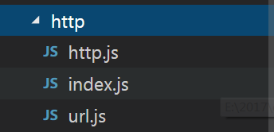

图3

#### 1.1.6.3 项目模块

项目的主要路线是根据页面来划分了，打开项目的时候首先展示的也是首页，开发的时候页面统一放在pages文件夹下面，如图4所示。

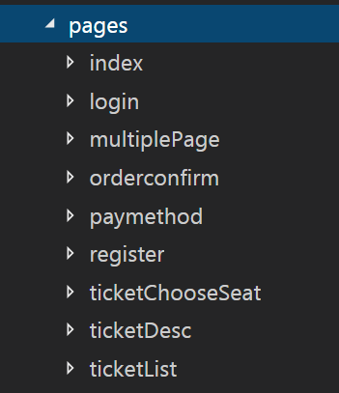

图4

#### 1.1.6.4 项目组件

Vue项目开发中可复用的部分一般都会抽离成为组件，那么组件也不是想放哪里就放哪里的，项目中统一将组件放在components文件夹下面，然而组件的命名是根据该组件所赋予的功能来决定的。每个组件都是一个独立的，为了其他开发同伴更好的复用代码，也为了保证组件的完整性，每个组件中所有用到的图片、CSS或者是JS代码都放在该组件的更目录下。这样便于更好的维护。组件里的vue文件一律使用index.vue。具体如图5所示。引用该组件的时候只需要引用到该文件夹名称即可，具体如图6所示。

例如：引用header组件下的index.vue文件。

import header from "@/components/header/index.vue"; // 非简写

import header from "@/components/header"; //简写，提倡使用

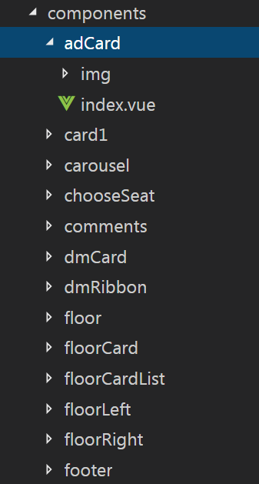

图5

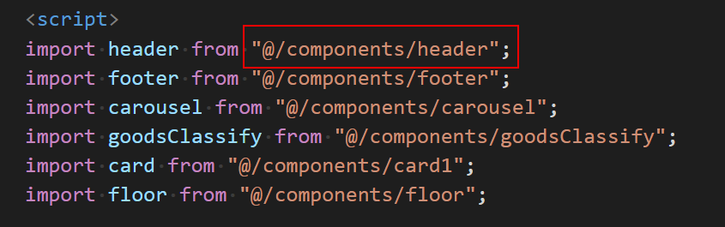

图6

#### 1.1.6.5 项目公共部分

每个项目开发中必然都少不了会有些公共的代码，项目中CSS公共的样式代码放在static文件夹中。一些JavaScript的公共方法或者功能放在common文件夹中。

## 1.3 前后端交互规范

1. 【强制】前后端开发前必须先定义schema
2. 【强制】API不能干涉产品，只提供数据
3. 【强制】前后端边界处理
4. 【强制】开发环境下，后端开发人员必须保证API本地测试通过，统一使用API测试工具：Postman
5. 【强制】开发环境下，后端开发人员须保证使用Swagger 生成API文档对接口描述清晰明确